Musbach von damals

Ein Untermusbacher 1900 als Soldat in China
Im Jahr 1900 brach der Boxeraufstand in China aus. Auch das Deutsche Reich entsandte Truppen zur Bekämpfung des Aufstandes.
Mit diesen Truppen kam auch Johann Adam Nußkern aus Untermusbach nach China. Ihm war jedoch keine lange Zeit mehr gegeben. Nach kurzer Zeit starb er am 29. Oktober 1900 im Lazarett an Typhus.
Der Soldat Johann Adam Nußkern aus Untermusbach wird im Juli 1900 nach China beordert.
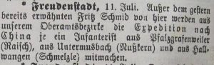

In der Amtszeitung „Der Grenzer“ am 11. Juli 1900 stand hierüber ein Artikel.

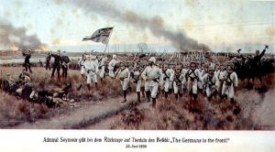

Deutsche Truppen 1900 in China
Bild entnommen aus Wikipedia

Johann Adam Nußkern wurde am 11.03.1879 in Untermusbach geboren. Sein Vater war der Weber Johann Adam Nußkern, geb. 8.3.1831 (2) gest. 6.11.1893, UM14cb. Die Mutter war Anna Barbara Haug von Wittlensweiler, geb. 1.4.1845 gest. 25.4.1896. Die Eltern haben am 8.6.1871 in Grüntal geheiratet. Der Bruder Johann Georg Nußkern wurde am 17.7.1878 geboren und starb am 20.6.1954.
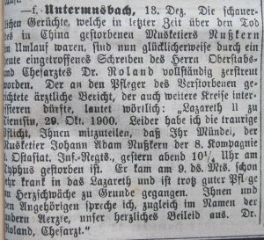

Der Brief wurde im Amtsblatt „Der Grenzer“ am 13. Dezember 1900 veröffentlicht
Im Dezember 1900 erreichte die Familie Nusskern in Untermusbach dann ein Brief vom Oberstabsarzt der Truppen mit der Nachricht, dass der Musketier Nusskern gestorben ist.
Gefunden im Amtsblatt „Der Grenzer“ 1900 und geschrieben durch Hans Rehberg.

